Trường:  Tổ: | Họ và tên giáo viên:

BÀI 2: CÁC QUI TẮC AN TOÀN
TRONG PHÒNG THỰC HÀNH VẬT LÍ
Môn học/Hoạt động giáo dục: Vật lí; lớp:10
Thời gian thực hiện: 01 tiết
I. MỤC TIÊU
1. Kiến thức
- Nắm được những qui tắc an toàn khi sử dụng thiết bị thí nghiệm: thiết bị điện, thiết bị nhiệt và thủy tinh, thiết bị quang học
- Hiểu được những nguy cơ mất an toàn khi sử dụng các thiết bị thí nghiệm, nguy cơ gây nguy hiểm cho người sử dụng, nguy cơ hỏng các thiết bị đo
- Nắm được những qui tắc an toàn trong phòng thực hành
2. Năng lực
a. Năng lực chung
- Năng lực tự học và nghiên cứu tài liệu.
- Năng lực trình bày và trao đổi thông tin.
- Năng lực nêu và giải quyết vấn đề.- Năng lực hoạt động nhóm.
b. Năng lực đặc thù môn học
- Biết được ý nghĩa của các biển cảnh báo và công dụng của các trang thiết bị bảo hộ trong phòng thí nghiệm
- Tuân thủ và áp dụng các biện pháp bảo vệ để đảm bảo an toàn cho bản thân và cộng đồng
3. Phẩm chất
- Có thái độ hứng thú trong học tập môn Vật lý.
- Có sự yêu thích tìm hiểu và liên hệ các hiện tượng thực tế liên quan.
- Có tác phong làm việc của nhà khoa học.
- Có thái độ khách quan trung thực, nghiêm túc học tập.
II. THIẾT BỊ DẠY HỌC VÀ HỌC LIỆU
1. Giáo viên
- Bài giảng powerpoint kèm các hình ảnh liên quan đến nội dung bài học
- Một số thiết bị thí nghiệm như:
+ Đồng hồ đa năng
+ Vôn kế
+ Ampe kế
- Một số hình ảnh các biển cảnh báo thường sử dụng trong phòng thí nghiệm
- Phiếu học tập.

PHIẾU HỌC TẬP SỐ 1
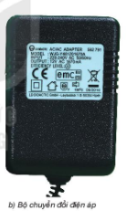
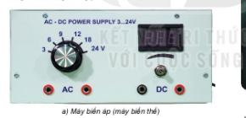
Hãy quan sát hai thiết bị chuyển đổi điện áp, tham khảo kí hiệu ở bảng 2.1 và thảo luận để trả lời các câu hỏi sau:
Câu 1. Chức năng của hai thiết bị là gì? Giống và khác nhau như thế nào?
Câu 2. Bộ chuyển đổi điện áp (Hình 2.1b) sử dụng điện áp vào bao nhiêu?
Câu 3. Các điện áp đầu ra như thế nào?
Câu 4. Những nguy cơ nào có thể gây mất an toàn hoặc hỏng các thiết bị khi sử dụng thiết bị chuyển đổi điện áp này?

Hình 2.1.Hai loại thiết bị cung cấp nguồn điện
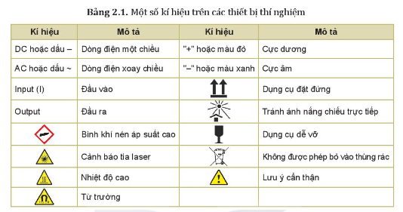

PHIẾU HỌC TẬP SỐ 2
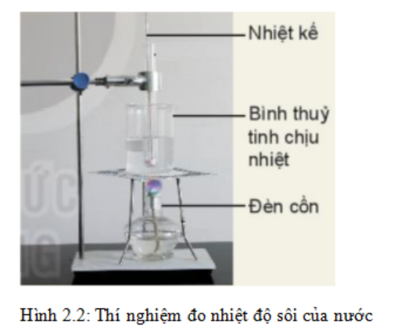
Quan sát thiết bị thí nghiệm về nhiệt học ở hình 2.2
và cho biết: đặc điểm của các dụng cụ thí nghiệm
trong khi tiến hành thí nghiệm để đảm bảo an toàn
cần chú ý đến điều gì?

PHIẾU HỌC TẬP SỐ 3
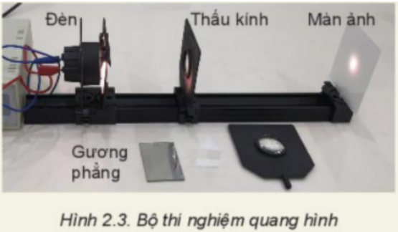
Quan sát thiết bị thí nghiệm quang hình (Hình 2.3) và cho biết: đặc điểm của các dụng cụ thí nghiệm khi sử dụng và bảo quản thiết bị cần chú ý đến điều gì?

PHIẾU HỌC TẬP SỐ 4
1. Em hãy quan sát một số hình ảnh về thao tác sử dụng các thiết bị thí nghiệm trong hình 2.4 và dự đoán xem có những nguy cơ nào có thể gây nguy hiểm trong phòng thực hành vật lí?
2. Kể thêm những thao tác sử dụng thiết bị thí nghiệm khác có thể gây nguy hiểm trong phòng thực hành.

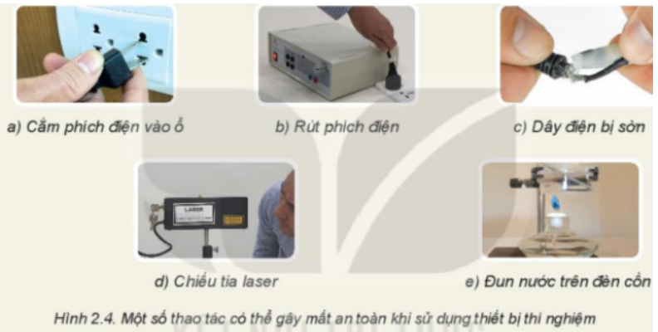

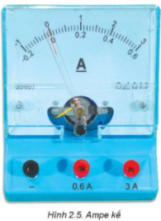
PHIẾU HỌC TẬP SỐ 5
Giới hạn đo của ampe kế ở hình 2.5 là bao nhiêu?
Nếu sử dụng ampe kế để đo dòng điện vượt quá
giới hạn đo thì có thể gây ra nguy cơ gì?

PHIẾU HỌC TẬP SỐ 6
Điều chỉnh vị trí của kim đo, chọn thang đo và cắm vị trí của các dây đo trên đồng hồ đa năng (Hình 2.6) để đo hiệu điện thế, cường độ dòng điện và điện trở như thế nào?
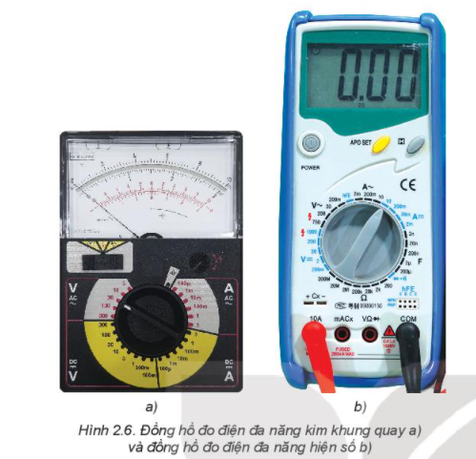

PHIẾU HỌC TẬP SỐ 7
Em hãy quan sát một số hình ảnh về các thí nghiệm trong hình 2.7 và dự đoán có những nguy cơ cháy nổ nào có thể xảy ra trong phòng thực hành?
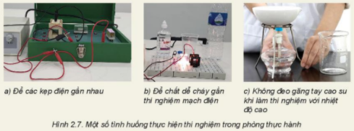

PHIẾU HỌC TẬP SỐ 8
Sắp xếp các hình a,b,c,d,e,f,g, h, i, j vào bảng tương ứng:

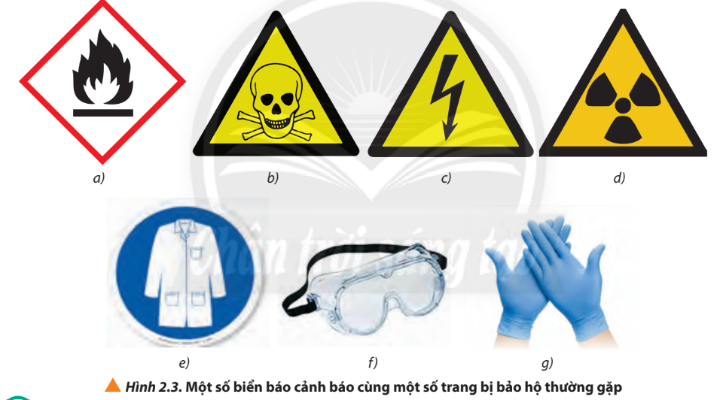


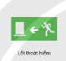
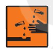

h) i) j)

Biển báo cảnh báo
Hình ảnh | Ý nghĩa
 | Cảnh báo chất phóng xạ
 | Chất dễ cháy, chất tự phản ứng, chất tự cháy, chất tự phát nhiệt
 | Điện áp cao nguy hiểm chết người
 | Cảnh báo nguy cơ chất độc
 | Chất ăn mòn
 | Chất độc môi trường
 | Lối thoái hiểm
Công dụng của trang thiết bị bảo hộ
Hình ảnh | Công dụng
 | Bảo vệ mắt khỏi những hóa chất độc hại và đảm bảo thị lực của người trong phòng thí nghiệm
 | Bảo hộ cơ thể, chống hóa chất, chống nước
 | Chống hóa chất, chống khuẩn

2. Học sinh
- Ôn lại cách sử dụng các thiết bị thí nghiệm đã học ở cấp THCS.
- SGK, vở ghi bài, giấy nháp.
III. TIẾN TRÌNH DẠY HỌC
Hoạt động 1: Mở đầu: Tạo tình huống học tập
a. Mục tiêu:
- Kích thích sự tò mò và nhận biết được tầm quan trọng về vấn đề an toàn trong phòng thực hành Vật lí
b. Nội dung: Học sinh tiếp nhận vấn đề từ giáo viên
c. Sản phẩm: nhận thức được vấn đề cần nghiên cứu của HS
d. Tổ chức thực hiện
Bước thực hiện | Nội dung các bước
Bước 1 | GV giới thiệu cho HS về một số vụ tại nạn trong phòng thí nghiệm:  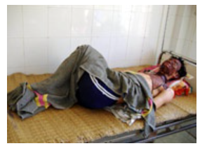  Ví dụ 1: Ngày 9/2/2006, Bệnh viện đa khoa tỉnh Phú Yên tiếp nhận một ca cấp cứu bỏng độ 2, diện tích 10% ở các phần mặt, cổ và ngực. Nạn nhân là Phạm Minh Quốc, 15 tuổi, học sinh lớp 9B Trường THCS Lê Văn Tám (xã An Hòa, huyện Tuy An, Phú Yên). Quốc là học sinh giỏi nhiều năm liền và được Trường THCS Lê Văn Tám tuyển chọn vào đội tuyển học sinh giỏi của trường. Để chuẩn bị cho kỳ thi tuyển học sinh giỏi cấp huyện, Trường THCS Lê Văn Tám đã tập trung 8 học sinh thực hành thí nghiệm trước khi lên đường tham gia cuộc thi. Sáng 9/2, Quốc đang làm thí nghiệm tại trường với cồn công nghiệp thì bỗng lửa phụt lên gây bỏng nặng, cháy đen cả mặt và một phần ngực.  Minh Quốc tại bệnh viên đa khoa Phú Yên ngày 12/2/2006  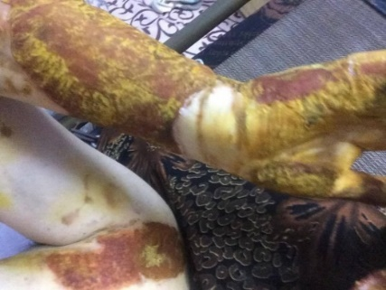  Ví dụ 2: Ngày 5/1/2017 tại phòng thực hành Hóa học của Trường THPT Phan Đình Phùng (Hà Nội). Sau khi xong tiết thực hành Hóa học, có 2 học sinh nam đã ở lại nghịch chai cồn, gây nổ làm 3 nữ sinh gần đó bị bỏng. Trong đó có nữ sinh D.A bị bỏng khá nặng  Những vết bỏng trên người HS D.A.
Bước 2 | GV đặt vấn đề bài học: Khi thực hành trong phòng thí nghiệm, việc đảm bảo an toàn thí nghiệm phải được đặt lên hàng đầu. Vậy khi học tập và nghiên cứu Vật lí, ta cần phải lưu ý những nguyên tắc nào để đảm bảo an toàn cho bản thân và cộng đồng?
Bước 3 | HS nhận thức được vấn đề bài học
Hoạt động 2: Hình thành kiến thức
Hoạt động 2.1: Tìm hiểu những qui tắc an toàn khi sử dụng các thiết bị thí nghiệm
a. Mục tiêu:
- Tìm hiểu những qui tắc an toàn khi sử dụng các thiết bị điện
- Tìm hiểu những qui tắc an toàn khi sử dụng các thiết bị nhiệt và thủy tinh
- Tìm hiểu những qui tắc an toàn khi sử dụng các thiết bị quang học
- Nắm được qui tắc an toàn khi nghiên cứu và học tập Vật lí
b. Nội dung: Học sinh thực hiện nhiệm vụ theo nhóm hoàn thành yêu cầu dựa trên gợi ý của giáo viên
c. Sản phẩm:
ĐÁP ÁN PHIẾU HỌC TẬP SỐ 1
Câu 1:
- Chức năng của hai thiết bị trên là biến đổi điện áp trong nguồn điện.
- Giống nhau: Cả hai đều dùng để biến đổi điện áp.
- Khác nhau:
+ Máy biến áp: chỉ dùng để biến đổi điện áp xoay chiều, chúng không thể hoạt động trong dòng điện một chiều.
+ Bộ chuyển đổi điện áp: có thể được sử dụng với đầu vào một chiều hoặc xoay chiều để chuyển đổi chúng sang xoay chiều hoặc một chiều.
Câu 2: Bộ chuyển đổi điện áp (Hình 2.1b) sử dụng điện áp vào là: 220 – 240V AC.
Câu 3: Các điện áp đầu ra là 12V AC.
Câu 4: Những nguy cơ có thể gây mất an toàn hoặc hỏng các thiết bị khi sử dụng thiết bị chuyển đổi điện áp này là:
- Để thiết bị gần nước, các hóa chất độc hại, tiếp xúc ánh nắng mặt trời, các vật thể gây cháy, nổ.
- Sử dụng dây cắm vào thiết bị lỏng lẻo, không chắc chắn => có thể xảy ra hiện tượng phóng tia lửa điện và gây chập điện.
- Sử dụng quá công suất của thiết bị => làm tổn hao điện năng, giảm tuổi thọ của thiết bị.
- Khi sử dụng máy biến áp phải đặt nút điều chỉnh điện áp ở mức thấp nhất rồi tăng dần lên.

ĐÁP ÁN PHIẾU HỌC TẬP SỐ 2
- Nhiệt kế: dùng để đo nhiệt độ của nước, hoạt động dựa trên cơ sở dãn nở vì nhiệt của các chất như: thủy ngân, rượu, ... được làm bằng thủy tinh dễ vỡ => Khi tiến hành thí nghiệm cần cẩn thận, không để làm rơi, vỡ do thủy ngân trong nhiệt kế là một chất rất độc hại.
- Bình thủy tinh chịu nhiệt: có thể chịu được nhiệt độ rất cao => không dùng tay cầm trực tiếp vào bình.
- Đèn cồn: dùng để đun sôi nước. Được thiết kế gồm:
+ 1 bầu đựng cồn bằng thủy tinh
+ 1 sợi bấc thường được dệt bằng sợi bông
+ 1 chiếc chụp đèn bằng thủy tinh hoặc kim loại.
=> Lưu ý:
+ Không nên kéo sợi bấc quá dài
+ Không trực tiếp thổi tắt ngọn lửa đèn cồn vì sẽ làm ngọn lửa cháy dữ dội hơn. Cách tốt nhất để tắt đèn là đậy nắp đèn cồn lại.

ĐÁP ÁN PHIẾU HỌC TẬP SỐ 3
- Đèn chiếu sáng: có kính tụ quang để tạo chùm tia song song, vỏ bằng nhôm hợp kim, có khe cài bản chắn sáng, có các vít điều chỉnh đèn. => Tránh rơi, vỡ; để nơi khô thoáng, tránh nơi ẩm thấp, gần chất gây cháy nổ.
- Thấu kính: bằng thủy tinh, được lắp trong khung nhựa, gắn trên trụ nhôm => Mỏng, dễ vỡ cần để trên cao, cất gọn gàng khi sử dụng xong.
- Màn ảnh: có màu trắng mờ, gắn trên trụ nhôm => Để nơi khô thoáng, tránh bụi bẩn.
- Gương phẳng: bằng thủy tinh, dễ vỡ, sắc, nhọn => Khi sử dụng cần cẩn thẩn, tránh để rơi, vỡ.
d. Tổ chức thực hiện
Bước thực hiện | Nội dung các bước
Bước 1 | - GV đặt vấn đề: Trong Vật lí, việc tiến hành các hoạt động trong phòng thí nghiệm nhằm khảo sát, kiểm chứng kiến thức có vai trò quan trọng.  Em hãy kể tên một số thiết bị thí nghiệm mà em biết:  HS: Thiết bị thí nghiệm điện: Ampe kế, Vôn kế, dây điện, bóng đèn, công tắc, ổ cắm,...  Thiết bị thí nghiệm nhiệt: Đèn cồn  Thiết bị thí nghiệm thủy tinh: Ống nghiệm  Thiết bị thí nghiệm quang: Đèn, thấu kính, màn hứng  GV: Tuy nhiên quá trình hoạt động trong phòng thí nghiệm Vật lí phổ thông có thể xảy ra nhiều sự cố nguy hiểm. Trong các thí nghiệm thì các thiết bị điện có nguy cơ mất an toàn cao nhất. Cần quan sát kĩ các kí hiệu và thông số trên thiết bị  GV yêu cầu HS làm việc nhóm hoàn thành phiếu học tập số 1
Bước 2 | - HS thực hiện nhiệm vụ theo nhóm.  - GV quan sát và lựa chọn hai nhóm: chính xác nhất, sai sót nhiều nhất, để trình bày trước lớp.  - HS các nhóm khác thảo luận, nhận xét, bổ sung và sữa lỗi về câu trả lời của nhóm đại diện.  - GV tổng kết đánh giá kết quả thực hiện nhiệm vụ học tập của học sinh, nhấn mạnh nội dung cần ghi nhớ:  Khi tiến hành thí nghiệm với các thiết bị điện, cần quan sát kĩ các kí hiệu và thông số trên thiết bị
Bước 3 | GV giao nhiệm vụ cho HS: Hoàn thành phiếu học tập số 2  - Học sinh thực hiện nhiệm vụ theo nhóm  GV theo dõi cá nhân và các nhóm học sinh, quan sát vở ghi để phát hiện khó khăn của HS trong quá trình học tập, ghi vào sổ theo dõi những trường hợp cần lưu ý (nếu cần).  Báo cáo kết quả và thảo luận  - Đại diện mỗi nhóm trình bày  - Học sinh các nhóm thảo luận, nhận xét, bổ sung và sữa lỗi về câu trả lời của nhóm đại diện
Bước 4 | - GV tổng kết đánh giá kết quả thực hiện nhiệm vụ học tập của học sinh và nhấn mạnh nội dung cần ghi nhớ:  ♦ Khi tiến hành thí nghiệm với các thiết bị nhiệt và thủy tinh, chú ý khi đun nóng có thể gây bỏng với người sử dụng, gây nứt vỡ các bộ phận làm bằng thủy tinh
GV giao nhiệm vụ cho HS: Hoàn thành phiếu học tập số 3
- HS thực hiện nhiệm vụ theo nhóm.
- GV quan sát và lựa chọn hai nhóm: chính xác nhất, sai sót nhiều nhất, để trình bày trước lớp.
- HS các nhóm khác thảo luận, nhận xét, bổ sung và sữa lỗi về câu trả lời của nhóm đại diện.
Bước 5 | - GV tổng kết đánh giá kết quả thực hiện nhiệm vụ học tập của học sinh và nhấn mạnh nội dung cần ghi nhớ:  ♦ Các thiết bị quang học có thể bị xước nứt vỡ và dính bụi bẩn làm ảnh hưởng đến đường truyền tia sáng và sai lệch kết quả thí nghiệm
Hoạt dộng 2.2. Tìm hiểu những nguy cơ mất an toàn khi sử dụng thiết bị thí nghiệm Vật lí
a. Mục tiêu:
- Biết được những nguy cơ gây nguy hiểm cho người sử dụng các thiết bị thí nghiệm vật lí
- Biết được những nguy cơ hỏng các thiết bị do điện
- Biết được những nguy cơ cháy nổ trong phòng thực hành
b. Nội dung: Học sinh thực hiện nhiệm vụ theo nhóm hoàn thành yêu cầu dựa trên gợi ý của giáo viên
c. Sản phẩm:
ĐÁP ÁN PHIẾU HỌC TẬP SỐ 4
* Những nguy cơ có thể gây nguy hiểm trong phòng thực hành Vật lí ở hình 2.4 là:
a. Cắm phích điện vào ổ: tay chạm vào phần kim loại dẫn điện ở phích điện → bị giật
b. Rút phích điện: cầm vào phần dây điện, cách xa phích điện → có thể làm dây điện bị đứt
c. Dây điện bị sờn: cầm tay trần vào dây điện mà không có đồ bảo hộ → rất dễ bị giật điện
d. Chiếu tia laser: mắt nhìn trực tiếp vào tia laser gây nguy hiểm cho mắt
e. Đun nước trên đèn cồn: để lửa to, kẹp cốc thủy tinh quá gần với đèn cồn → hư hỏng thiết bị thí nghiệm.
* Một số thao tác sử dụng thiết bị thí nghiệm khác có thể gây nguy hiểm trong phòng thực hành là:
- Để chất dễ cháy gần thí nghiệm mạch điện
- Không đeo găng tay bảo hộ khi làm thí nghiệm với nhiệt độ cao
- Thổi trực tiếp để tắt ngọn lửa đèn cồn
- Để hóa chất lộn xộn, làm dính vào quần áo
- Để nước, các dung dịch dễ cháy gần các thiết bị điện,….

ĐÁP ÁN PHIẾU HỌC TẬP SỐ 5
- Giới hạn đo của ampe kế ở hình 2.5 là 3A.
- Nếu sử dụng ampe kế để đo dòng điện vượt quá giới hạn đo thì có thể làm cho ampe kế bị hư hỏng.

ĐÁP ÁN PHIẾU HỌC TẬP SỐ 6
Điều chỉnh kim đo, thang đo trên đồng hồ vạn năng bằng cách vận núm điều chỉnh ở giữa đồng hồ về vị trí cần tìm, vặn núm quay về bên phải để đo cường độ dòng điện, vặn núm về bên trái để đo hiệu điện thế.
Chú ý: DC là đo dòng một chiều, AC là đo dòng xoay chiều.

ĐÁP ÁN PHIẾU HỌC TẬP SỐ 7
a. Để các kẹp điện gần nhau: có thể gây ra chập điện
b. Để chất dễ cháy gần thí nghiệm mạch điện: rất dễ làm các tia điện bén vào gây cháy nổ
c. Không đeo găng tay cao su khi làm thí nghiệm với nhiệt độ cao: có nguy cơ bị bỏng.
d. Tổ chức thực hiện
Bước thực hiện | Nội dung các bước
Bước 1 | GV yêu cầu HS làm việc nhóm hoàn thành phiếu học tập số 4
Bước 2 | - HS thực hiện nhiệm vụ theo nhóm.  - GV quan sát và lựa chọn hai nhóm: chính xác nhất, sai sót nhiều nhất, để trình bày trước lớp.  - HS các nhóm khác thảo luận, nhận xét, bổ sung và sữa lỗi về câu trả lời của nhóm đại diện.
Bước 3 | - GV tổng kết đánh giá kết quả thực hiện nhiệm vụ học tập của học sinh và nhấn mạnh nội dung cần ghi nhớ:  ♦Việc thực hiện sai thao tác các thiết bị có thể gây nguy hiểm cho người sử dụng. Vì vậy khi tiến hành thí nghiệm cần tuân thủ nghiêm ngặt các qui định trong phòng thực hành và hướng dẫn của giáo viên
GV yêu cầu HS làm việc nhóm hoàn thành phiếu học tập số 5
- Học sinh thực hiện nhiệm vụ theo nhóm
GV theo dõi cá nhân và các nhóm học sinh, quan sát vở ghi để phát hiện khó khăn của HS trong quá trình học tập, ghi vào sổ theo dõi những trường hợp cần lưu ý (nếu cần).
Báo cáo kết quả và thảo luận
- Đại diện mỗi nhóm trình bày
- Học sinh các nhóm thảo luận, nhận xét, bổ sung và sữa lỗi về câu trả lời của nhóm đại diện
- GV tổng kết đánh giá kết quả thực hiện nhiệm vụ học tập của học sinh và nhấn mạnh nội dung cần ghi nhớ:
♦ Khi sử dụng các thiết bị điện cần chọn đúng thang đo, không nhầm lẫn khi thao tác để đảm bảo an toàn cho thiết bị đo
GV yêu cầu HS làm việc nhóm hoàn thành phiếu học tập số 6
- HS thực hiện nhiệm vụ theo nhóm.
- GV quan sát và lựa chọn hai nhóm: chính xác nhất, sai sót nhiều nhất, để trình bày trước lớp.
- HS các nhóm khác thảo luận, nhận xét, bổ sung và sữa lỗi về câu trả lời của nhóm đại diện.
- GV tổng kết đánh giá kết quả thực hiện nhiệm vụ học tập của học sinh và nhấn mạnh nội dung cần ghi nhớ
- GV lưu ý cho HS:
♦Khi phòng thực hành có đám cháy, cần ngắt điện, tổ chức thoát nạn, cứu người, cứu tài sản, chống cháy lan, dập tắt đám cháy. Cần lưu ý:
+ Ngắt toàn bộ hệ thống điện
+ Đưa toàn bộ hóa chất, chất dễ cháy ra khu vực an toàn
+ Không sử dụng nước dập tắt đám cháy nơi có các thiết bị điện, đám cháy hyđrocacbon hoặc các chất lỏng nhẹ hơn nước như dầu, cồn,…
+ Không sử dụng CO2 để dập tắt các đám cháy trên người hoặc cháy kim loại kiềm,…
GV yêu cầu HS làm việc nhóm hoàn thành phiếu học tập số 7
- HS thực hiện nhiệm vụ theo nhóm.
- GV quan sát và lựa chọn hai nhóm: chính xác nhất, sai sót nhiều nhất, để trình bày trước lớp.
- HS các nhóm khác thảo luận, nhận xét, bổ sung và sữa lỗi về câu trả lời của nhóm đại diện.
- GV tổng kết đánh giá kết quả thực hiện nhiệm vụ học tập của học sinh và nhấn mạnh nội dung cần ghi nhớ:
♦ Khi tiến hành thí nghiệm với các thiết bị điện và những hóa chất, chất dễ cháy nổ trong phòng thực hành cần tuân thủ qui tắc an toàn , nhất là những qui tắc an toàn về phòng cháy chữa cháy và an toàn khi sử dụng các hóa chất dễ cháy nổ
Hoạt động 2.3. Tìm hiểu các qui tắc an toàn trong phòng thực hành
a. Mục tiêu:
- Tìm hiểu những qui tắc an toàn trong phòng thực hành
b. Nội dung: Học sinh thực hiện nhiệm vụ theo nhóm hoàn thành yêu cầu dựa trên gợi ý của giáo viên
c. Sản phẩm:
Những qui tắc an toàn trong phòng thực hành:
- Đọc kĩ hướng dẫn sử dụng thiết bị và quan sát các chỉ dẫn, các kí hiệu trên các thiết bị thí nghiệm.
- Kiểm tra cẩn thận thiết bị, phương tiện, dụng cụ thí nghiệm trước khi sử dụng.
- Chỉ tiến hành thí nghiệm khi được sự cho phép của giáo viên hướng dẫn thí nghiệm.
- Tắt công tắc nguồn thiết bị điện trước khi cắm hoặc tháo thiết bị điện.
- Chỉ cắm phích/giắc cắm của thiết bị điện vào ổ cắm khi hiệu điện thế của nguồn điện tương ứng với hiệu điện thế định mức của dụng cụ.
- Phải bố trí dây điện gọn gàng, không bị vướng khi qua lại
- Không tiếp xúc trực tiếp với các vật và các thiết bị thí nghiệm có nhiệt độ cao khi không có dụng cụ bảo hộ.
- Không để nước cũng như các dung dịch dẫn điện, dung dịch dễ cháy gần thiết bị điện.
- Giữ khoảng cách an toàn khi tiến hành thí nghiệm nung nóng các vật, thí nghiệm có các vật bắn ra, tia laser.
- Phải vệ sinh, sắp xếp gọn gàng, các thiết bị và dụng cụ thí nghiệm, bỏ chất thải thí nghiệm vào đúng nơi quy định sau khi tiến hành thí nghiệm.
d. Tổ chức hoạt động
Bước thực hiện | Nội dung các bước
Bước 1 | GV yêu cầu HS làm việc nhóm thảo luận đưa ra các qui tắc an toàn trong phòng thực hành
Bước 2 | - HS thực hiện nhiệm vụ theo nhóm.  - GV quan sát và lựa chọn hai nhóm: chính xác nhất, sai sót nhiều nhất, để trình bày trước lớp.  - HS các nhóm khác thảo luận, nhận xét, bổ sung và sữa lỗi về câu trả lời của nhóm đại diện.
Bước 3 | - GV tổng kết đánh giá kết quả thực hiện nhiệm vụ học tập của học sinh và nhấn mạnh nội dung cần ghi nhớ. GV chú ý cho HS cách xử lí khi phát hiện người bị điện giật
Hoạt động 3: Luyện tập
a. Mục tiêu:
- Hệ thống được nội dung kiến thức bài học
- Biết được ý nghĩa của các biển cảnh báo và công dụng của các trang thiết bị bảo hộ trong phòng thí nghiệm
b. Nội dung: Học sinh tìm hiểu về biển cảnh báo và trang thiết bị bảo hộ trong phòng thí nghiệm
c. Sản phẩm:
Biển báo cảnh báo
Hình ảnh | Ý nghĩa
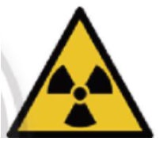 | Cảnh báo chất phóng xạ
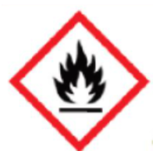 | Chất dễ cháy, chất tự phản ứng, chất tự cháy, chất tự phát nhiệt
 | Điện áp cao nguy hiểm chết người
 | Cảnh báo nguy cơ chất độc
 | Chất ăn mòn
 | Chất độc môi trường
 | Lối thoái hiểm

Công dụng của trang thiết bị bảo hộ
Hình ảnh | Công dụng
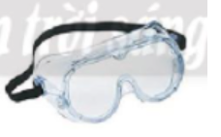 | Bảo vệ mắt khỏi những hóa chất độc hại và đảm bảo thị lực của người trong phòng thí nghiệm
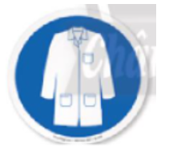 | Bảo hộ cơ thể, chống hóa chất, chống nước
 | Chống hóa chất, chống khuẩn
d. Tổ chức thực hiện:
Bước thực hiện | Nội dung các bước
Bước 1 | GV tổ chức cho HS trò chơi “Ai nhanh hơn”  Luật chơi: Các đội ghép hình ảnh với ý nghĩa tương ứng, đội nào nhanh và đúng nhất là đội chiến thắng
Bước 2 | - HS chơi trò chơi dưới sự hướng dẫn của GV.  - GV quan sát và lựa chọn đội chiến thắng để khen thưởng
Bước 3 | - GV tổng kết đánh giá kết quả thực hiện nhiệm vụ học tập của học sinh
Hoạt động 4: Vận dụng
a. Mục tiêu:
- Giúp học sinh tự vận dụng, tìm tòi mở rộng các kiến thức trong bài học và tương tác với cộng đồng. Tùy theo năng lực mà các em sẽ thực hiện ở các mức độ khác nhau.
b. Nội dung: Học sinh thực hiện nhiệm vụ ở nhà theo nhóm hoặc cá nhân
c. Sản phẩm: Bài tự làm vào vở ghi của HS.
d. Tổ chức thực hiện:
Nội dung 1:  Vận dụng kiến thức | - Làm bài tập trong SGK  - Hãy thiết kế bảng hướng dẫn các quy tắc an toàn tại phòng thí nghiệm Vật lí theo mẫu sau:  Những việc cần làm Những việc không được làm  - Giải thích vì sao:  +Khi sử dụng thiết bị đo điện, phải sử dụng thang đo phù hợp  + Khi sử dụng máy biến áp, đặt nút điều chỉnh điện áp ở mức thấp nhất rồi tăng dần lên
Nội dung 2:  Chuẩn bị cho tiết sau | - Ôn lại kiến thức về các phép đo đã học ở THCS.  chuẩn bị cho tiết tiếp theo
IV. ĐIỀU CHỈNH, THAY ĐỔI, BỔ SUNG (NẾU CÓ)

